学校だより No.４ 令和元年８月２日発行

学校ＨＰ http://cms.saga-ed.jp/hp/imarinourinkoukou/home/homeMain.do
電話番号 0955－23－4138 ＦＡＸ 0955－20－1002
至 誠

～今年度スローガン～
農林マナーアップ宣言
・挨拶マナーアップ ・身だしなみマナーアップ ・学ぶ姿勢マナーアップ

両校の伝統を融合し、世界に羽ばたく学校へ

６月２２日（土）に伊万里実業高校開校記念式典を挙行し、佐賀県知事 山口祥義 様をはじめ、ご来賓として関係機関より多くのご臨席を賜りました。式典のオープニングセレモニーでは、本校太鼓部「至誠龍神」による太鼓の演舞が披露され、新たな学校のスタートに華を添えてくれました。学校長式辞に続き、来賓祝辞では、「これまでの両校の歴史と伝統を融合し、地域はもとより世界に羽ばたく学校を作り上げて下さい」との期待を込めた力強い言葉を頂きました。それを受け、商業キャンパスの野口ののかさんが「日本を支えてきた商業と農業をしっかりと学び、社会に貢献できる有能な人材となりたい」と、生徒を代表してこれからの高校生活の抱負を述べました。最後の校歌披露では、校歌を作曲いただいた佐賀大学教授 橋本 正昭 様が指揮をとられ、新高校への期待に応えうる躍動感のある校歌斉唱となりました。
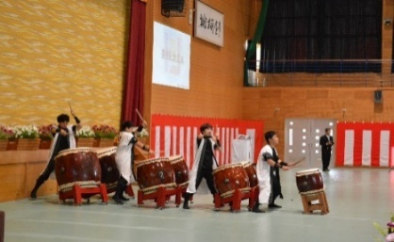
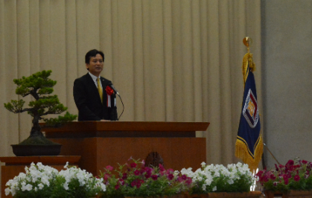

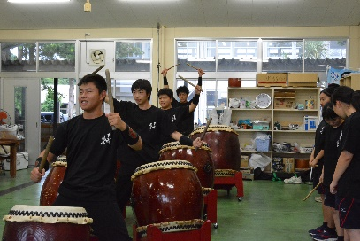
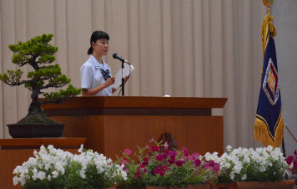
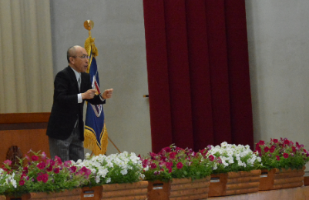

お世話になりました！
養護助教諭としてお世話になりました、中山みのりです。
初めて養護教諭としてお世話になり、分からないことも多かったのですが、先生方から多くのアドバイスをいただいたり、協力していただいたおかげで、楽しく有意義な時間を過ごすことができました。短い間にもかかわらず、宿泊研修の引率や開校式典なども参加することもでき、大変貴重な経験となりました。
生徒のみなさんは明るく元気で、朝は「先生おはよう！」と保健室に来室する姿に、たくさんの元気を貰いました。また、保健室での関わりを通して、多くの生徒の皆さんといろいろな話をしたり、授業で作った農産物やスムージーなどを持ってきてくれるなど、楽しく働くことができました。
３カ月という短い間でしたが、伊万里農林高校で勤務することができて本当によかったと思っています。ありがとうございました。
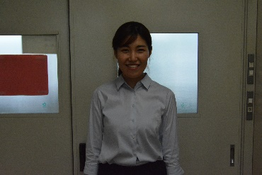
今後は、本校での経験から子ども達と
接する仕事がしたいと思う気持ちが強くなり、
養護教諭の採用試験合格に向けて頑張っておられるようです。

メガモッツと農林からカミング♪

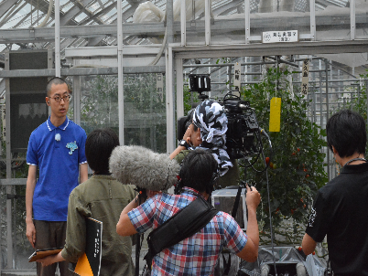
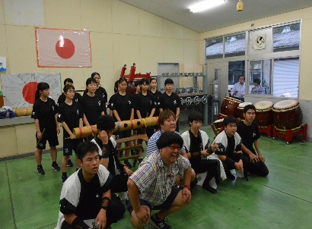
７月９日（火）放送のサガテレビのかちかちPress「カミング中継」で、本校の太鼓部「至誠龍神」が紹介されました。お笑いコンビメガモッツの軽快なトークに合わせ、部員へのインタビューに続き、力強い太鼓を披露しました。また、おほしんたろうさんの「お天気情報コーナー」では、本校のトマトを試食いただき、学校生産物販売会「旬の駅のうりん」も紹介されました。

農ク技術競技会４部内最優秀
７月に開催された農業クラブ県連大会技術競技の部において、本校代表が４部門で最優秀賞を頂くことができました。そのうち、農業鑑定競技の２名については佐賀県代表として、10月22日（火）～２４日（木）に南東北を会場に行われる全国大会に出場します。 全国大会での活躍を期待しています。
農業鑑定競技 最優秀賞
園芸部門：岸川 雄大（生物生産科３年）
食品部門：梅田 未優（食品科学科３年）

家畜審査競技 最優秀賞
藤 唯楓（生物生産科３年）

フラワーアレンジメント競技 最優秀賞
前田 華音（生物生産科３年）

友情、絆、深まる！

７月１８日（木）にクラスマッチを開催しました。当日の予定を一部変更し、男女混合形式のバレーで競い合いました。クラスメイトと協力し、どのチームも優勝目指してボールを追いかけ、クラス一丸となった応援を通して友情を深めていました。
熱戦の結果、優勝は２年食品科学科DEFチームが射止めました。クラスの絆もまた一つ深めることができ、体育祭に向けてさらにクラスの雰囲気を高めて欲しいと思います。
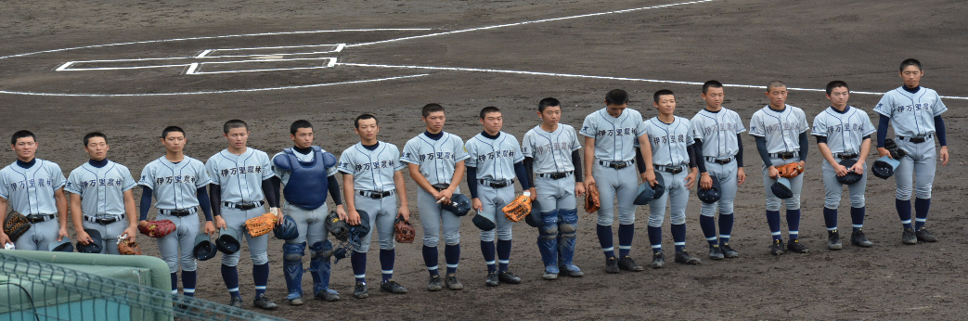
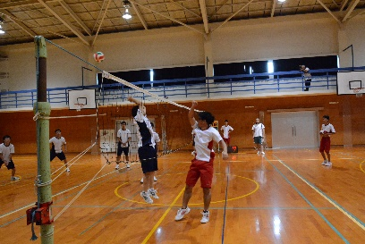
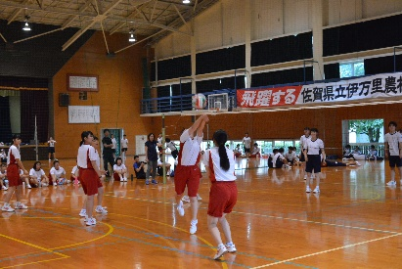
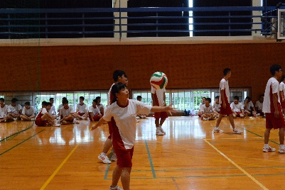

野球部ベスト８有終の美を飾る
念願の２回目の甲子園出場を目指した伊農野球部は、７月１８日（木）にベスト４進出をかけて佐賀北高校と対戦しました。序盤は相手の打線に苦戦し、失点してしまったものの、次の回ではしっかりと相手のピッチャーの投球を見極めて打線を繋ぎ、３点をもぎ取りました。そして、２点を追う５回裏、雨天ノーゲームに救われ再試合となりました。
翌日の再試合では、終業式を短時間で終え、３年生と共に応援に駆けつけました。応援の力もあり、６回裏で貴重な先制点をあげることができましたが、次の回で逆転を許してしまい、２対１と１点差に涙をのむ戦いとなりました。
伊万里農林高校として最後の夏となりましたが、普段の学校生活では決して見ることのできない表情や、一生懸命にプレーをしている姿に感動しました。選手諸君は野球を通して技術面以外にも多くのことを学んでくれたと思います。３年生はこの経験を進路に生かし、２年生は伊万里実業としての新チームで、さらなる活躍を期待しています。
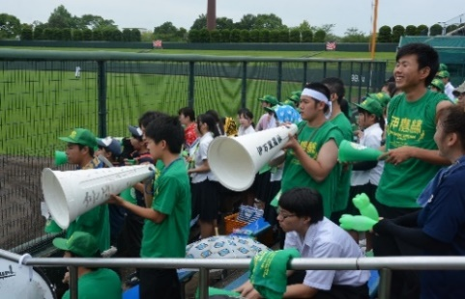
応援して頂いた皆様、本当にありがとうございました。
～夢を力に～
